**Мастер-класс по мозаике**

**Преподавателя МБОУ ДОД Катынской ДШИ**

**Игнатовой Ларисы Станиславовны**

Искусство мозаики зародилось и расцвело в Древней Греции и Древнем Риме. Мозаика – одно из древнейших и в то же время до сих пор процветающих искусств. До нас дошли мозаики даже разрушенных землетрясениями городов – мозаичные картины сохранились на некоторых уцелевших стенах .В последние годы интерес к мозаике заметно возрос. Очарование этого древнего и одновременно современного искусства – создавать мозаики собственными руками – обретает все больше поклонников.

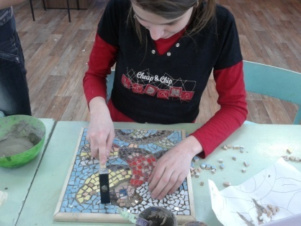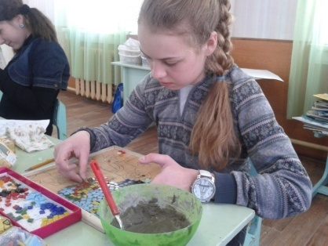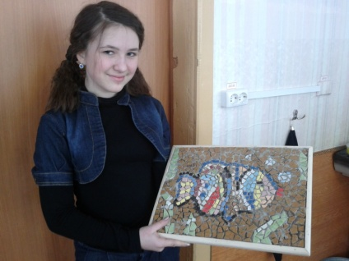

**Подготовка материалов.**

Современная мозаика – квадратные разноцветные плитки, которые можно резать специальными щипцами для керамики. Материалы для изготовления мозаики необходимо подготовить для работы. При разрезании и отламывании обязательно надевайте защитные очки. Для круглого элемента маленькими кусочками отщипывают углы. Для треугольника угол откусите щипцами. С практикой к вам придет и умение аккуратно «раскусывать» плитки.

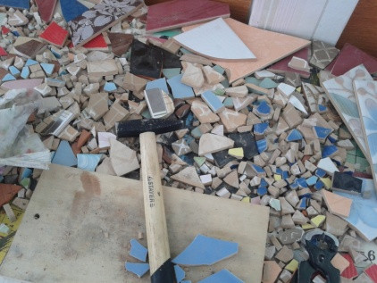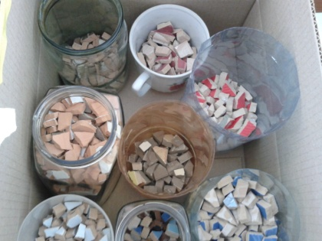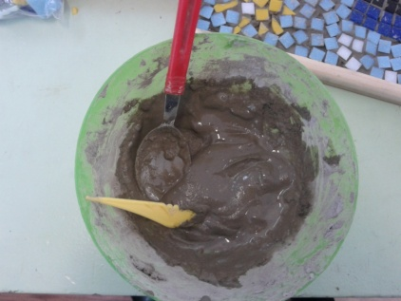

**Подготовка и вяжущие смеси.**

Традиционно мозаику выкладывали на цементную основу. В наши дни мы имеем возможность выложить мозаику на любой поверхности: на дереве, старой мебели, гипсе, керамике, терракоте или стеклопластике.

Основа , на которую будут наклеивать мозаичные плитки, должна быть твердой и ровной. Идеально подойдет деревянная поверхность, которую прежде следует загрунтовать (клей ПВА, разведенный с водой в пропорции один к одному), предварительно процарапав поверхность дерева ножом, для лучшего сцепления плитки с адгезивом.

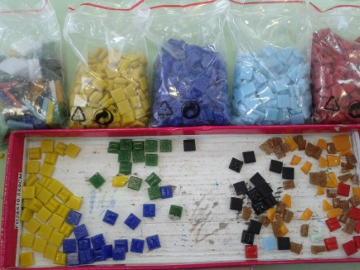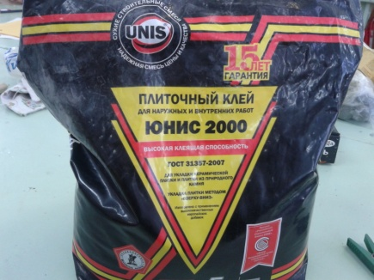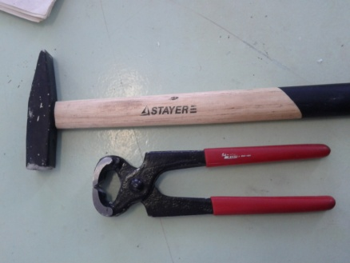

Ищите вдохновение для ваших будущих работ в книгах, журналах, в произведениях других художников, в природе, в любом другом источнике, который пробуждает вас к творчеству.

Выполните эскиз. Перенесите его на основу.

**Приклеивание мозаики**.

Для приклеивания плитки можно использовать специальный клей , можно клей ПВА. Существует два метода: либо клей наносят на плитки и прижимают их к основе, либо клей наносят прямо на основу и плитки накладывают на него. Поскольку швы в мозаике расшиваются, то между плиточками всегда должны оставаться маленькие зазоры.

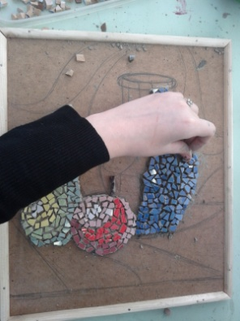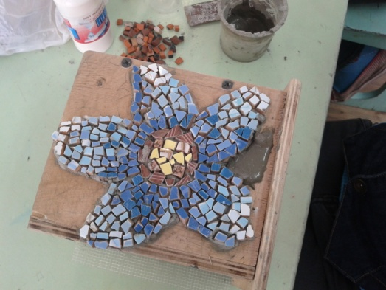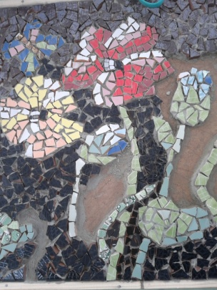

**Расшивка швов.**

Раствор для расшивки швов размешивается с водой до консистенции кашицы, которая должна быть мягкой, но не слишком водянистой. Для расшивки швов всегда нужно надевать резиновые перчатки. Пластиковым или резиновым шпателем аккуратно нанести раствор и движениями вертикали, горизонтали и диагонали вдавить раствор в швы.

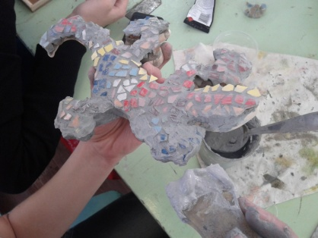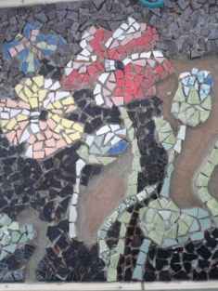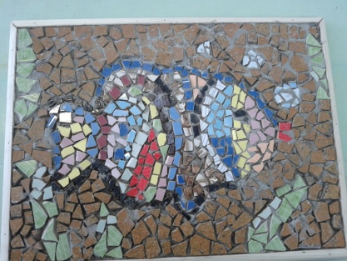

**Промывка мозаичной поверхности.**

Когда раствор несколько потускнеет, поверхность нужно тщательно очистить влажной губкой. Если все стороны губки загрязнились, губку промыть и начать заново. Если при высыхании все же остался пылеобразный налет, протрите мозаику сухой тряпкой.

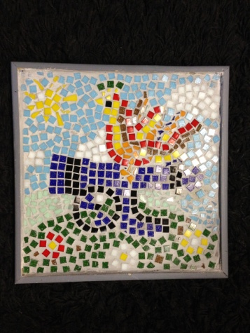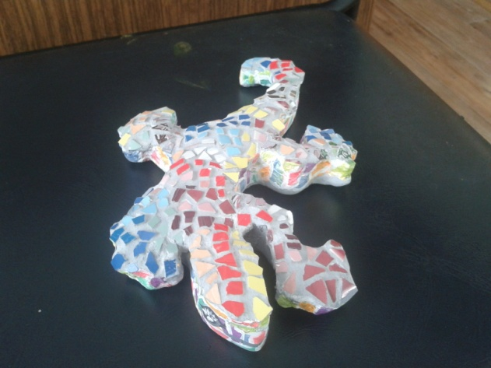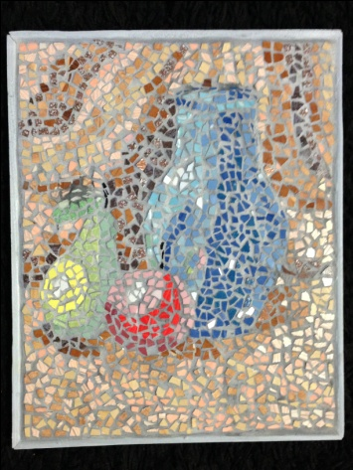

**Прямой метод с использованием клея ПВА.**

1.Обрежьте кусок дерева до желаемого размера. Разделите выбранные плитки на четверти и половинки. Поэкспериментируйте с плитками мозаики. Дизайн не обязательно должен быть сложным.

2.Как только вы увидели, что рисунок вас удовлетворяет, при помощи тонкой кисточки нанесите белый клей ПВА на обратную сторону кубиков, приклейте их на место и оставьте сохнуть.

3.Смешайте немного серого порошка для затирки с водой в соотношении3,5 часть затирки на 1 часть воды. Наденьте резиновые перчатки или перчатки из латекса и нанесите шпателем или пальцами затирку на готовую мозаику.  
  
4.Вытрите поверхность влажной губкой, чтобы снять все следы затирки с мозаики. Как только затирка высохнет, отполируйте мозаику сухой мягкой тканью.

